
Управление Пенсионного фонда РФ
в Асиновском районе Томской области (межрайонное)

Кому и насколько повысили пенсию с 1 января 2019 года

21 января 2019
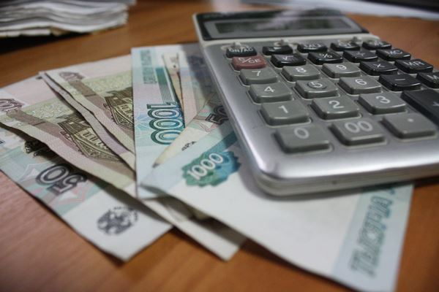
С 1 января 2019 года в России вступили в силу изменения в пенсионном законодательстве. Увеличился размер выплат и возраст выхода на пенсию. Назовем самые актуальные вопросы.
Насколько проиндексировали пенсии?
С 1 января 2019 года страховые* пенсии неработающих пенсионеров (по старости, по инвалидности и по случаю потери кормильца) проиндексированы на 7,05%, что значительно выше прогнозного уровня инфляции за 2018 год (по данным Росстата, фактическая инфляция в 2018 году составила 4,3%). Для сравнения: в прошлом году страховые пенсии индексировались на 3,7%, в 2017 году — на 2,5%.
*Страховая пенсия — ежемесячная денежная выплата для компенсации гражданам заработной платы или другого дохода, которые они получали в период трудовой деятельности, а также компенсация дохода, который утратили нетрудоспособные члены семьи застрахованного лица в связи с его смертью. К страховой пенсии устанавливается фиксированная выплата в твердом размере, которая зависит от вида страховой пенсии.
Кому положено увеличение выплат?
Индексация страховых пенсий производится только неработающим пенсионерам. В Томской области насчитывается 273,8 тыс. получателей страховых пенсий. Из них 67,1 тыс. — работающие пенсионеры. Соответственно, индексация коснулась 206,7 тыс. получателей пенсий.
Нужно ли подавать заявление в ПФР, чтобы пенсию повысили?
Индексация пенсий производится без заявлений граждан. Неработающему пенсионеру не нужно предпринимать никаких действий для того, чтобы получить прибавку.
Сколько прибавка составит в рублях?
Размер прибавки у каждого пенсионера индивидуален и зависит от размера пенсии, которую он получает. В среднем по стране это 1000 рублей, в Томской области – 1141,38 руб.
Можно ли самому рассчитать, на сколько увеличится пенсия
Чтобы узнать, на сколько повысилась пенсия после 1 января, нужно взять размер своей пенсии по состоянию на конец года и умножить его на коэффициент 1,0705 (7,05%). Например, размер пенсии на конец 2018 года составлял 10 500 рублей. 10 500 х 1,0705 = 11240,25. То есть с 1 января пенсия повысится на 740 рублей 25 копеек. (11240,25-10500)
Фиксированная выплата к страховой пенсии тоже увеличилась?
Фиксированная выплата к страховой пенсии также проиндексирована на 7,05% с 1 января 2019 года. Ее новый общеустановленный размер — 5334 рубля 19 копеек (в 2018 году он составлял 4982 рубля 90 копеек). Для лиц, проживающих в северной местности, фиксированная выплата устанавливается с учетом районного коэффициента.
Как будет производиться индексация пенсий в последующие годы?
Ежегодно с 1 февраля Пенсионный фонд производил индексацию страховых пенсий по фактическому уровню инфляции за предшествующий год. Однако в ближайшие пять лет (до 2024 года) индексация страховых пенсий будет производиться с 1 января исходя из параметров, прямо заложенных в Федеральном законе № 350 от 03.10.2018 г., который вступил в силу с 1 января 2019 года. Данный документ предусматривает ежегодное увеличение страховых пенсий выше прогнозного уровня инфляции. Таким образом, средний размер страховой пенсии по России к 2024 году должен составить около 20 тысяч рублей.
Какие еще социальные выплаты увеличат в этом году?
- с 1 февраля на 4,3% будут проиндексированы ежемесячные денежные выплаты федеральным льготникам (ЕДВ);
- с 1 февраля будет увеличен размер социального пособия на погребение;
- с 1 апреля на 2,4% планируют повысить пенсии по государственному пенсионному обеспечению (в том числе социальные пенсии) независимо от факта работы пенсионера.
Получателями социальных пенсий являются:
- инвалиды, не имеющие страхового стажа;
- дети, у которых умерли родители, также не имевшие страхового стажа;
- инвалиды с детства и дети – инвалиды;
- нетрудоспособные граждане, достигшие 65 и 60 лет, соответственно мужчины и женщины, не имеющие требуемого страхового стажа для установления страховой пенсии по старости.
Получателями государственных пенсий являются:
- участники и инвалиды Великой Отечественной войны;
- жители блокадного Ленинграда;
- вдовы военнослужащих, погибших в период Великой Отечественной войны;
- родители военнослужащих, погибших в период прохождения военной службы по призыву;
- и другие категории граждан.
Куда обращаться, если пенсию не повысили, хотя должны были?
Если возникают какие-либо вопросы, связанные с индексацией пенсии, нужно обратиться в клиентскую службу Пенсионного фонда по месту жительства. Получить консультацию можно, предъявив паспорт или направив обращение через личный кабинет на сайте ПФР, где идентификация происходит по логину/паролю Единого портала госуслуг.
Предусмотрена ли индексация пенсий для работающих пенсионеров?
Как только они прекратят трудовую деятельность, с первого числа месяца, следующего за месяцем увольнения, они начнут получать пенсию, увеличенную на все пропущенные индексы. Подавать какие-либо заявления для этого не нужно. Пенсионный фонд получает информацию о факте работы (и ее прекращения) из ежемесячной отчетности работодателя.
Справки по телефону: 38(241)2-47-85.

УПФР в Асиновском районе Томской области (межрайонное)
Тел.: (38241) 2-12-19; E-mail: admin009@080.pfr.ru

